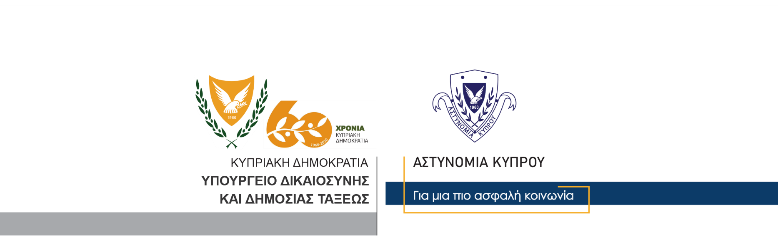

Υποδιεύθυνση Επικοινωνίας
Δημοσίων Σχέσεων & Κοινωνικής Ευθύνης

16 Νοεμβρίου, 2020

Δελτίο Τύπου 4 – Ποινή φυλάκισης εξίμισι χρόνων σε 56χρονο για υπόθεση ναρκωτικών
Ποινή φυλάκισης εξίμισι χρόνων επέβαλε σήμερα σε 56χρονο, το Μόνιμο Κακουργιοδικείο Λάρνακας – Αμμοχώστου, σχετικά με υπόθεση παράνομης εισαγωγής και κατοχής ποσότητας κάνναβης βάρους τριών κιλών και χαπιών έκσταση, βάρους 280 γραμμαρίων.
Τα ναρκωτικά έφθασαν στην Κύπρο, από χώρα της Ευρώπης, μέσω ταχυδρομείου, τον Ιούλιο, 2018, σε δύο δέματα και εντοπίστηκαν από Τελωνειακούς λειτουργούς και μέλη της Υπηρεσίας Καταπολέμησης Ναρκωτικών. Το πρώτο δέμα περιείχε ποσότητα κάνναβης βάρους ενός κιλού, ενώ το δεύτερο δέμα περιείχε κάνναβης βάρους δύο κιλών και χάπια έκσταση, βάρους 280 γραμμαρίων.
Στις 17 Ιουλίου, ο 56χρονος, μετέβη σε ταχυδρομείο στην Λάρνακα, όπου βρισκόταν το πρώτο δέμα, για να το παραλάβει. Αφού υπέγραψε για την παραλαβή του, το δέμα ελέγχθηκε από Τελωνειακό λειτουργό, ο οποίος εντόπισε σε αυτό, δύο συσκευασίες οι οποίες περιείχαν την κάνναβη, συνολικού βάρους ενός κιλού. Μέλη της ΥΚΑΝ προχώρησαν τότε στη σύλληψη του 56χρονου, για διευκόλυνση των ανακρίσεων, (Το Αστυνομικό Δελτίο Αρ. 1, ημερομηνίας 18/07/2018, είναι σχετικό).
Τρεις μέρες αργότερα, στις 20 Ιουλίου, ενώ ο 56χρονος τελούσε υπό κράτηση, αφίχθηκε σε ταχυδρομείο στην Λάρνακα, το δεύτερο δέμα, στο οποίο ο ίδιος, αναφερόταν ως παραλήπτης. Μέλη της ΥΚΑΝ μετέφεραν τον 56χρονο στο ταχυδρομείο, όπου στην παρουσία του ανοίχτηκε το ύποπτο δέμα και διαπιστώθηκε ότι αυτό περιείχε τέσσερις συσκευασίες κάνναβης, συνολικού βάρους δύο κιλών, καθώς και συσκευασία χαπιών έκσταση, βάρους 280 γραμμαρίων. Με την ανεύρεση της νέας ποσότητας ναρκωτικών, ο 56χρονος συνελήφθη εκ νέου από τα μέλη της ΥΚΑΝ, για διευκόλυνση των ανακρίσεων, (Το Αστυνομικό Δελτίο Αρ. 6, ημερομηνίας 20/07/2018, είναι σχετικό).
Με την ολοκλήρωση των αστυνομικών εξετάσεων, στις 26 Ιουλίου, εναντίον του 56χρονου, καταχωρήθηκε από την Αστυνομία, για εκδίκαση από το Μόνιμο Κακουργιοδικείο Λάρνακας – Αμμοχώστου, υπόθεση παράνομης εισαγωγής και παράνομης κατοχής ναρκωτικών.
Αφού το Μόνιμο Κακουργιοδικείο, κατά την εκδίκαση της υπόθεσης, έκρινε ένοχο τον 56χρονο για τη διάπραξη των αδικημάτων, σήμερα επέβαλε σε αυτόν ποινή φυλάκισης διάρκειας εξίμισι χρόνων.
Την υπόθεση είχε διερευνήσει η ΥΚΑΝ (Επαρχιακό Κλιμάκιο Λάρνακας).

Κλάδος Επικοινωνίας

